**新北市私立聖心女子高級中學附設國中部**

**113學年度七年級新生招生說明會-新竹場**

一、宗旨：向新竹地區小學六年級的女學生家長介紹聖心教育及本校辦學特色，吸引家長及學生選擇就讀本校。

二、時間：112年12月23日(週六)下午2:00~3:30

三、地點：集思竹科會議中心202會議室(愛迪生廳)

新竹市科學園區工業東二路1號

四、報名方式：以Google表單報名----------→

<https://reurl.cc/jv0KEy>

五、活動流程：

|  |  |  |
| --- | --- | --- |
| 時間 | 流程 | 主持人 |
| 1:30~2:00 | 迎賓報到 | 聖心女中團隊 |
| 2:00~2:05 | 校長致歡迎詞、介紹學校團隊 | 校長 |
| 2:05~2:20 | 聖心教育簡介 | 校長 |
| 2:20~2:40 | 特色課程及英語學程介紹 | 教務主任 |
| 2:40~3:00 | 生活輔導及住宿生活介紹 | 學務主任 |
| 3:00~3:10 | 生命教育課程與輔導介紹 | 輔導主任 |
| 3:10~3:30 | 問與答時間 | 聖心女中團隊 |

六、交通資訊：

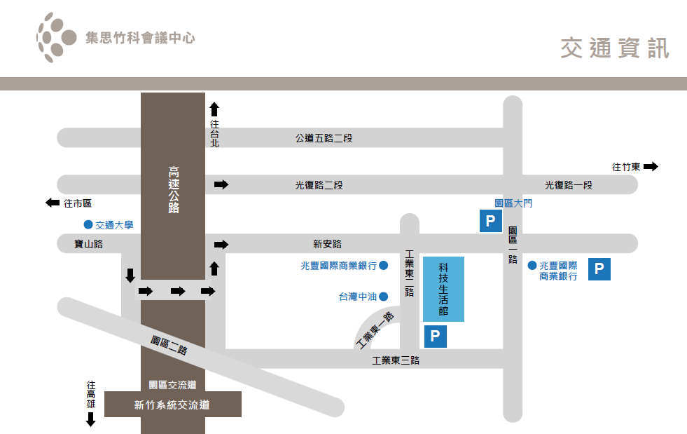

(一)開車：科技生活館旁停車場(一小時30元)、管理局旁停車場(假日不收費)、竹科七路路邊停車格或路邊白線(不收費)、工業東二路路邊停車格(不收費)。

(二)大眾交通工具：亞聯客運1728台北-龍潭-新竹、統聯客運1619台北-台中(經竹科)、國光號1866新竹-台中。

七、認識聖心女中：

(一)學校官方網站：[www.shgsh.ntpc.edu.tw](http://www.shgsh.ntpc.edu.tw)

(二)招生資訊網：[sites.google.com/shgsh.ntpc.edu.tw/enroll](https://sites.google.com/shgsh.ntpc.edu.tw/enroll)

(三)粉絲專頁：

  

八、活動宣傳海報：

